|  |  |  |  |
| --- | --- | --- | --- |
| 光電實驗八預報 | | | |
| 組別：第八組 | 系級：電機三 | 學號：B07901042 | 姓名：趙少緯 |

1. 實驗名稱

太陽能電池實驗

1. 實驗目的

了解光電二極體的工作原理及特性。

了解光電二極體的電路特性。

1. 實驗步驟
   1. 觀察太陽能電池的 $I-V$ curve
   2. 計算太陽能電池的功率
   3. 計算氦氖雷射光源的Photon flux
   4. 計算太陽能電池的量子效率
2. 實驗架構

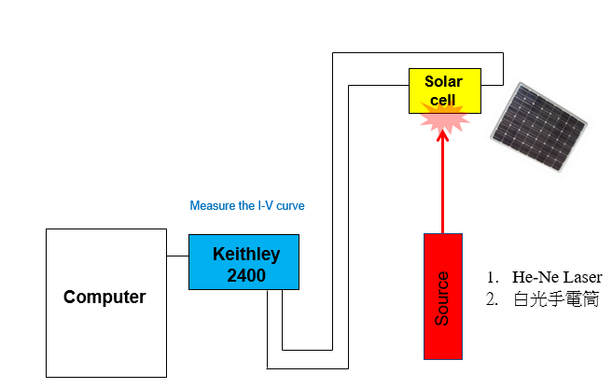

1. 預報問題
   1. 什麽是External/Internal quantum efficiency?

**內量子效率(IQE)：**當光照射光敏元件時，產生的電子數與**吸收的**入射光子數比。

**外量子效率(EQE)：**當光照射光敏元件時，產生的電子數與**所有的**入射光子數比。

* 1. 請畫出太陽能電池元件的PN型接面能階示意圖

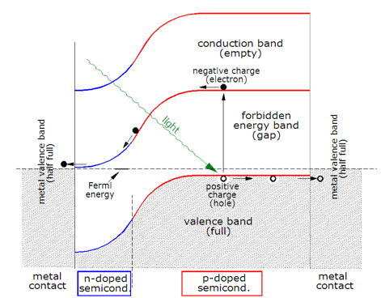

* 1. 請舉出一種新穎的太陽能電池材料

銅銦硒聚合物、砷化鎵、硒、硫化鎘等等。